Participare evenimente:
- 12.03.2025 Sprijin comunitate prin semnarea contractului Infiintare retea de canalizare in comuna Visani, semnat de catre Primaria Visani cu finantare de la Ministerul Dezvoltarii , Lucrarilor Publice si Adminiostratiei in cadrul Programului National de Investitii”Anghel Saligny” in valoare totala de 67.825.743,91 lei
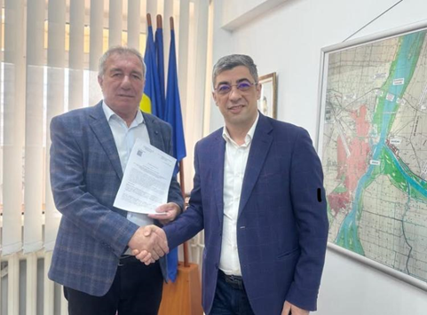
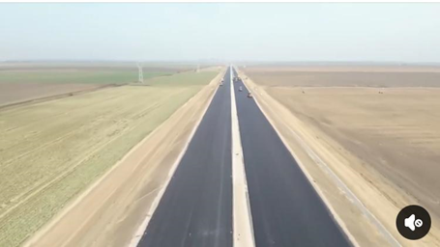
- 12.03.2025 – Vizita la Santierul Drumului Expres Brăila-Galați (10,76 km) Stadiul lucrărilor pe șantierul Drumului Expres Brăila-Galați (10,76 km) a ajuns la 90% , Constructorul român montează în acest moment tablierul metalic la podul hobanat peste râul Siret, al doilea ca mărime din România, după podul de la Agigea;
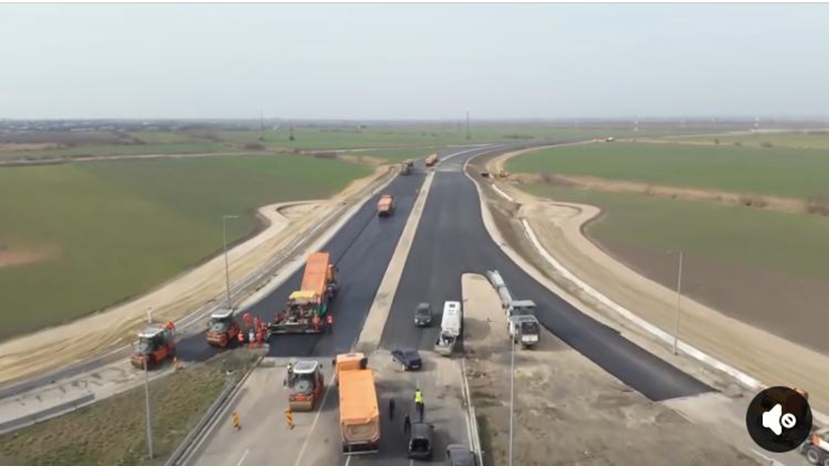
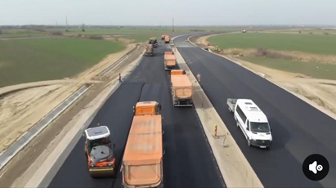

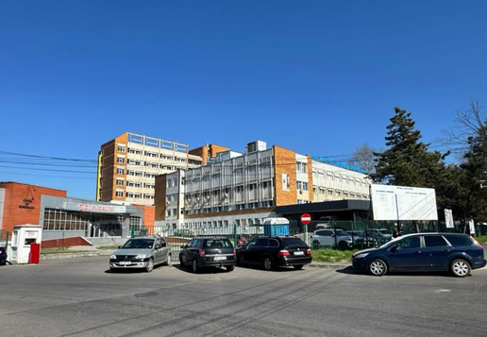
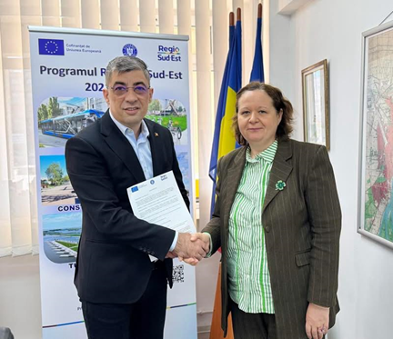
- 21.03.2025 Semnare contract de finantare Reabilitare și Anvelopare Pavilion A (C1, C2, C3), Spitalului Clinic Județean de Urgență Brăila, Finanțare: Program Regional Sud-Est 2021-2027, Investiția totală: 13,6 milioane de euro , Finanțare europeană: 5,4 milioane de euro;

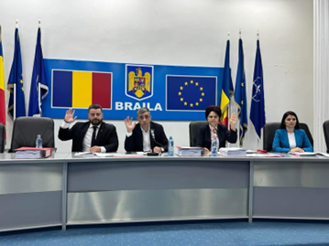
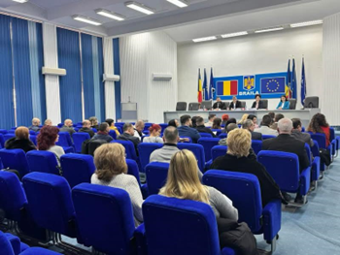
- Sedinta ordinara a Consiliului Judetean Braila in data de 27.03.2023;

